1. Mô tả quy trình
Quy trình Quản lý hoàn trả hàng là một trong những quy trình cốt lõi trong chuỗi dịch vụ chuyển phát của Tổng Công ty Cổ phần Bưu chính Viettel (Viettel Post). Quy trình này thiết lập cơ chế tiếp nhận, điều phối, thu hồi, kiểm soát chất lượng và xuất trả hàng hoàn hoặc bồi thường thiệt hại nhằm đảm bảo quyền lợi của khách hàng và tối ưu hóa chi phí vận hành.
Bảng 1.1: Thông tin quy trình
Thuộc tính | Thông tin chi tiết
Tên quy trình | Quy trình Quản lý hoàn trả hàng Viettel Post
Mã quy trình | QT-VTP-HT-01
Đơn vị chủ trì | Bộ phận Chăm sóc khách hàng (CSKH) & Khai thác Kho Viettel Post
Phạm vi áp dụng | Toàn bộ mạng lưới bưu cục, trung tâm khai thác và đội ngũ Shipper trên toàn quốc
Mục tiêu quy trình | Rút ngắn thời gian thu hồi hàng hoàn dưới 24h; giảm tỷ lệ lỗi chứng từ dưới 10%; nâng cao chỉ số hài lòng khách hàng
Thời gian chu kỳ kỳ vọng | 480 phút (8,00 giờ làm việc) từ khi khách gửi yêu cầu đến khi nghiệm thu đóng hồ sơ

1.1. Kiến trúc quy trình
Kiến trúc quy trình Quản lý hoàn trả hàng bao gồm 4 giai đoạn chính được kết nối liên tục: (1) Tiếp nhận và kiểm tra hồ sơ yêu cầu; (2) Điều phối và thu hồi hàng thực địa; (3) Kiểm tra ngoại quan và nhập kho hoàn; (4) Xử lý xuất trả người gửi hoặc giải quyết bồi thường thiệt hại.
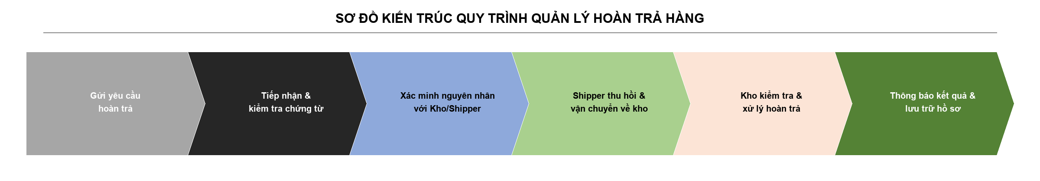
Hình 1.1: Sơ đồ kiến trúc quy trình Quản lý hoàn trả hàng Viettel Post
1.2. Các bước thực hiện
Quy trình bao gồm 18 bước nghiệp vụ chi tiết, được phân bổ trên 4 phân làn chức năng (Lanes) với sự tham gia của các tác nhân liên quan:
Bảng 1.2: Các bước của quy trình
Bước | Tên bước | Tác nhân thực hiện | Mô tả chi tiết
Bước 1 | Gửi yêu cầu hoàn trả [VA] | Khách hàng | Khách hàng khởi tạo yêu cầu hoàn trả trên App Viettel Post hoặc tại bưu cục kèm mã đơn và ảnh chứng từ sự cố.
Bước 2 | Tiếp nhận và kiểm tra hồ sơ [BVA] | Bộ phận CSKH | Nhân viên CSKH tra cứu mã vận đơn trên hệ thống, kiểm tra tính hợp lệ và đầy đủ của hình ảnh/chứng từ đính kèm.
Bước 3 | Bổ sung chứng từ [NVA] | Khách hàng | Khách hàng chụp lại và tải lên bổ sung các chứng từ bị thiếu theo thông báo yêu cầu của CSKH (xác suất 20%).
Bước 4 | Xác minh nguyên nhân sự cố [BVA] | Bộ phận CSKH | CSKH đối soát dữ liệu hành trình trên hệ thống TMS/WMS để xác định nguyên nhân (giao trễ, hàng vỡ, sai sản phẩm).
Bước 5 | Tiếp nhận lệnh thu hồi [BVA] | Shipper | Shipper khu vực nhận thông báo lệnh điều phối thu hồi hàng hoàn trên ứng dụng di động dành cho bưu tá.
Bước 6 | Liên hệ khách hẹn giờ lấy [BVA] | Shipper | Shipper gọi điện thoại liên hệ với khách hàng để xác nhận địa chỉ và thống nhất khung giờ đến thu hồi.
Bước 7 | Hẹn lại lịch thu hồi [NVA] | Shipper | Shipper ghi nhận dời lịch sang ca sau khi khách bận hoặc không nghe máy (xác suất 15%).
Bước 8 | Đến địa chỉ lấy hàng [BVA] | Shipper | Shipper di chuyển đến địa chỉ của khách hàng theo đúng khung giờ đã hẹn trước.
Bước 9 | Ghi nhận hủy yêu cầu hoàn [BVA] | Bộ phận CSKH | Ghi nhận đóng hồ sơ hoàn trả khi khách hàng đổi ý không muốn trả hàng nữa tại thời điểm Shipper đến (xác suất 10%).
Bước 10 | Thu hồi hàng tại chỗ [VA] | Shipper | Shipper tiếp nhận kiện hàng thực tế từ khách, dán tem niêm phong thu hồi và in phiếu biên nhận thu hồi.
Bước 11 | Vận chuyển hàng về kho [BVA] | Shipper | Shipper vận chuyển kiện hàng đã thu hồi về bưu cục/trung tâm khai thác để bàn giao kho.
Bước 12 | Kiểm tra hàng hoàn tại kho [VA] | Bưu cục / Kho | Thủ kho tiến hành đối soát mã niêm phong, kiểm tra ngoại quan, chụp ảnh tình trạng thực tế của kiện hàng.
Bước 13 | Lập biên bản bất thường [NVA] | Bưu cục / Kho | Lập biên bản ghi nhận tình trạng hàng bị móp méo, hư hỏng hoặc rách vỡ bao bì phát sinh (xác suất 15%).
Bước 14 | Nhập kho hàng hoàn [BVA] | Bưu cục / Kho | Cập nhật quét mã vạch nhập kiện hàng vào khu vực lưu giữ hàng hoàn trên phần mềm WMS.
Bước 15 | Xử lý xuất trả người gửi [VA] | Bưu cục / Kho | Thực hiện thủ tục đóng gói và xuất trả hàng hoàn về cho Shop/Người gửi ban đầu (xác suất 80%).
Bước 16 | Chuyển hồ sơ bồi thường sang CSKH [BVA] | Bộ phận CSKH | Chuyển tiếp hồ sơ hàng bị hư hại sang luồng bồi thường thiệt hại để xử lý đền bù (xác suất 20%).
Bước 17 | Thông báo kết quả hoàn trả [BVA] | Bộ phận CSKH | Gửi thông báo tự động và tin nhắn cập nhật kết quả xử lý hoàn tất cho khách hàng qua App/SMS.
Bước 18 | Nhận kết quả và xác nhận [VA] | Khách hàng | Khách hàng nhận thông báo kết quả, đánh giá chất lượng dịch vụ và xác nhận kết thúc quy trình.

1.3. Các kết quả có thể xảy ra
Kết thúc quy trình Quản lý hoàn trả hàng có thể dẫn đến các kịch bản đầu ra sau:
Bảng 1.3: Các kết quả có thể xảy ra
Nhóm kết quả | Kết quả cụ thể | Mô tả chi tiết và kịch bản kết thúc quy trình
Tích cực (Luồng chính) | Hoàn trả hàng thành công về người gửi | Hàng hóa được thu hồi nguyên vẹn, nhập kho đúng quy chuẩn và xuất trả thành công về cho Shop/Người gửi ban đầu (chiếm 80% trường hợp hoàn).
Ngoại lệ (Đền bù) | Chuyển hồ sơ bồi thường thiệt hại | Hàng hóa bị hư hỏng trong quá trình vận chuyển, được lập biên bản bất thường và chuyển sang quy trình CSKH để giải quyết đền bù tài chính (chiếm 20%).
Hủy bỏ | Khách hàng hủy yêu cầu hoàn trả | Khách hàng từ chối bàn giao hàng hoặc đổi ý giữ lại sản phẩm khi Shipper đến lấy hàng; CSKH cập nhật đóng yêu cầu (chiếm 10% tại điểm hẹn).

2. Phương pháp thực hiện
2.1. Dựa trên bằng chứng
Phương pháp khai phá quy trình dựa trên bằng chứng (Evidence-based discovery) được áp dụng thông qua việc thu thập và phân tích các văn bản, quy chuẩn vận hành và dữ liệu hệ thống thực tế tại Viettel Post:
Bảng 2.1: Danh mục tài liệu và minh chứng quy trình
Mã minh chứng | Tên tài liệu / Văn bản | Loại tài liệu | Cơ quan / Đơn vị ban hành | Mục đích sử dụng trong quy trình
MC-HT-01 | Quy chế xử lý hàng hoàn và bồi thường | Văn bản nội bộ | Tổng Công ty Bưu chính Viettel | Quy định thẩm quyền, thời hạn xử lý và mức đền bù
MC-HT-02 | Sổ tay hướng dẫn bưu tá thu hồi hàng | Tài liệu hướng dẫn | Phòng Quản lý Khai thác VTP | Chuẩn hóa quy trình giao tiếp và nhận hàng của Shipper
MC-HT-03 | Nhật ký quét mã vận đơn WMS/TMS | Dữ liệu hệ thống | Hệ thống WMS Viettel Post | Xác thực thời gian nhập/xuất kho và vị trí lưu trữ
MC-HT-04 | Biên bản bất thường ngoại quan hàng hoàn | Biểu mẫu nghiệp vụ | Trung tâm Khai thác VTP | Ghi nhận tình trạng hư hỏng, rách bao bì khi nhận hàng
MC-HT-05 | Báo cáo khảo sát mức độ hài lòng CSAT | Báo cáo định kỳ | Phòng Chăm sóc khách hàng | Đo lường sự hài lòng của khách hàng đối với dịch vụ hoàn trả

2.1.1. Sơ đồ tổ chức
Quy trình Quản lý hoàn trả hàng có sự phối hợp liên phòng ban giữa 4 đơn vị chính: Khách hàng (khởi tạo), Bộ phận CSKH (điều phối trung tâm), Đội ngũ Shipper (thực địa) và Bưu cục / Kho (kiểm tra, lưu kho và xuất trả).
Bảng 2.2: Phân công trách nhiệm theo sơ đồ tổ chức
STT | Đơn vị / Tác nhân | Vai trò chính trong quy trình | Nhiệm vụ cụ thể
1 | Khách hàng | Người thụ hưởng & Khởi tạo | Tạo yêu cầu hoàn trên App, cung cấp hình ảnh chứng từ, bàn giao kiện hàng cho Shipper.
2 | Bộ phận CSKH | Điều phối & Kiểm soát hồ sơ | Tiếp nhận hồ sơ, đối soát nguyên nhân lỗi, điều phối Shipper, giải quyết bồi thường và thông báo.
3 | Đội ngũ Shipper | Thực thi hiện trường | Liên hệ hẹn giờ, đến địa chỉ thu hồi hàng, dán tem niêm phong và vận chuyển hàng về bưu cục.
4 | Bưu cục / Kho | Kiểm soát & Xử lý lưu kho | Kiểm tra ngoại quan, lập biên bản bất thường, nhập kho hàng hoàn và thực hiện xuất trả Shop.

2.1.2. Kế hoạch làm việc
Kế hoạch làm việc được phân bổ theo 3 ca làm việc trong ngày và lịch trình xử lý liên tục trong tuần:
Bảng 2.3: Kế hoạch làm việc theo ca và phân công nhiệm vụ
Ca làm việc | Khung giờ | Nhiệm vụ trọng tâm | Tác nhân phụ trách
Ca 1 (Sáng) | 08:00 - 12:00 | Tiếp nhận yêu cầu hoàn mới, kiểm tra chứng từ, xác minh sự cố | CSKH
Ca 2 (Chiều) | 13:00 - 17:00 | Điều phối Shipper thu hồi hàng, kiểm tra ngoại quan tại kho, xuất trả | Shipper & Kho
Ca 3 (Tối) | 17:00 - 21:00 | Xử lý biên bản bất thường tồn đọng, cập nhật WMS, gửi thông báo | Trực ban CSKH & Kho

2.1.3. Thuật ngữ và sổ tay
Các thuật ngữ chuyên môn và chữ viết tắt sử dụng trong tài liệu quy trình:
Bảng 2.4: Thuật ngữ và sổ tay của quy trình
Thuật ngữ | Tên tiếng Anh đầy đủ | Ý nghĩa nghiệp vụ | Tài liệu quy chuẩn áp dụng
CSKH | Customer Service | Bộ phận chăm sóc khách hàng và giải quyết sự vụ | Sổ tay dịch vụ khách hàng VTP
WMS | Warehouse Management System | Hệ thống phần mềm quản lý kho hàng | Quy chuẩn quản lý kho VTP
TMS | Transportation Management System | Hệ thống quản lý vận tải và điều phối chuyến | Quy chế vận hành giao nhận VTP
SLA | Service Level Agreement | Cam kết chất lượng và thời gian xử lý dịch vụ | Hợp đồng cung ứng dịch vụ bưu chính
VA | Value-Added | Hoạt động gia tăng giá trị trực tiếp cho khách hàng | Khung phân tích BPM Dumas 2018
BVA | Business Value-Added | Hoạt động gia tăng giá trị cần thiết cho doanh nghiệp | Khung phân tích BPM Dumas 2018
NVA | Non-Value-Added | Hoạt động không gia tăng giá trị (lãng phí) | Khung phân tích BPM Dumas 2018
CTE | Cycle Time Efficiency | Hiệu suất thời gian chu kỳ (T_proc / T_cycle) | Phương pháp định lượng BPM Dumas 2018

2.1.4. Biểu mẫu nghiệp vụ
Hệ thống biểu mẫu chuẩn hóa phục vụ công tác thu thập thông tin và tổ chức cuộc họp:
Bảng 2.5: Biểu mẫu workshop thu thập thông tin quy trình
Nội dung | Chi tiết
Tên workshop | Thu thập thông tin và đánh giá hiện trạng quy trình Quản lý hoàn trả hàng
Thời gian / Địa điểm | [Ngày/Tháng/Năm] | Phòng họp Trụ sở Viettel Post / Trực tuyến
Người chủ trì | [Họ tên - Trưởng phòng Quản lý Khai thác]
Thành phần tham gia | Đại diện Bộ phận CSKH, Tổ trưởng Bưu cục, Đội trưởng Shipper, Quản lý Kho
Mục tiêu workshop | Nhận diện các điểm nghẽn, thời gian chờ và tỷ lệ lỗi trong luồng hoàn trả
Kết quả đầu ra | Sơ đồ luồng AS-IS, danh mục lãng phí và kế hoạch tối ưu hóa luồng xử lý

Bảng 2.6: Biểu mẫu biên bản họp đối soát quy trình
Nội dung | Chi tiết
Tiêu đề cuộc họp | Biên bản họp đối soát và giải quyết vướng mắc vận hành hoàn trả hàng
Thời gian | [Giờ:Phút] - [Ngày/Tháng/Năm]
Thành phần | Đại diện CSKH, Giám sát Kho, Đại diện Đội ngũ giao nhận
Nội dung thảo luận | Đánh giá các ca hoàn trễ hạn, tỷ lệ hàng hỏng khi lưu kho, vướng mắc kết nối dữ liệu
Kết luận & Quyết định | Thống nhất phương án xử lý bồi thường và phương án xuất trả Shop
Phân công nhiệm vụ | [Nhiệm vụ cụ thể - Cá nhân chịu trách nhiệm - Hạn chót hoàn thành]

2.2. Phỏng vấn
Phương pháp phỏng vấn được triển khai đồng bộ với các nhóm đối tượng tham gia vào quy trình nhằm thu thập cả dữ liệu định tính và định lượng:
Bảng 2.7: Đối chiếu actor, BPMN và đối tượng phỏng vấn
STT | Tác nhân trong mô tả | Phân làn tương ứng trên BPMN | Chức danh đối tượng phỏng vấn
1 | Khách hàng | Lane: KHÁCH HÀNG | Khách hàng cá nhân và chủ Shop thương mại điện tử
2 | Bộ phận CSKH | Lane: BỘ PHẬN CSKH | Nhân viên tiếp nhận và chuyên viên xử lý khiếu nại CSKH
3 | Shipper | Lane: SHIPPER | Bưu tá giao nhận phụ trách tuyến thu gom
4 | Bưu cục / Kho | Lane: BƯU CỤC / KHO | Thủ kho và nhân viên kiểm hóa tại Trung tâm Khai thác

2.2.1. Câu hỏi định tính
Bao gồm 5 câu hỏi có cấu trúc (kèm phương án khảo sát) và 5 câu hỏi mở không có cấu trúc:
Bảng 2.8: Ghi nhận câu trả lời cho câu hỏi định tính có cấu trúc
STT | Nội dung câu hỏi | Phương án khảo sát | Kết quả thực tế | Đối tượng
1 | Mức độ hài lòng về tốc độ tiếp nhận và xử lý yêu cầu hoàn trả? | A. Rất tốt | B. Tốt | C. Bình thường | D. Chậm | 55% Tốt, 30% Bình thường, 15% Chậm | Khách hàng
2 | Phần mềm WMS có đáp ứng nhanh việc kiểm tra ngoại quan hàng hoàn? | A. Đáp ứng tốt | B. Một phần | C. Chưa đáp ứng | 65% Đáp ứng tốt, 35% Cần cải thiện | Thủ kho
3 | Shipper liên hệ được với khách hàng thành công trong lần gọi thứ mấy? | A. Lần 1 | B. Lần 2 | C. Lần 3 trở lên | 85% Lần 1, 15% Lần 2 trở lên | Shipper
4 | Quy trình phê duyệt biên bản bất thường trải qua bao nhiêu cấp? | A. 1 cấp (Trưởng ca) | B. 2 cấp | C. 3 cấp | 80% 1 cấp, 20% 2 cấp (ca lớn) | Thủ kho
5 | Khách hàng có theo dõi được trạng thái hàng hoàn trên App không? | A. Có, rõ ràng | B. Thỉnh thoảng | C. Không | 70% Rõ ràng, 30% Chưa rõ | Khách hàng

Bảng 2.9: Danh sách câu hỏi định tính không có cấu trúc
STT | Câu hỏi phỏng vấn mở | Đối tượng phỏng vấn | Mục tiêu tìm hiểu | Phạm vi khai thác
6 | Điểm nghẽn lớn nhất trong khâu xác minh nguyên nhân hoàn trả là gì? | Bộ phận CSKH | Nhận diện nguyên nhân chờ đợi | Thời gian đối soát giữa CSKH và Kho
7 | Những trở ngại thường gặp nhất khi Shipper đến lấy hàng thực địa? | Shipper | Tìm hiểu lý do trễ hẹn thu hồi | Khách vắng nhà, hàng chưa đóng gói
8 | Khó khăn chính khi phân loại và kiểm tra hàng hoàn tại bưu cục kho? | Thủ kho | Đánh giá thao tác kiểm hóa | Thiếu thiết bị chụp ảnh tự động
9 | Giải pháp nào giúp rút ngắn thời gian hàng hoàn lưu kho chờ xuất trả? | Quản lý Kho | Đề xuất cải tiến vận hành | Tự động hóa lệnh xuất trả trên WMS
10 | Việc liên thông dữ liệu CSKH và Kho sẽ tạo ra lợi ích gì lớn nhất? | CSKH & Kho | Đánh giá giải pháp công nghệ | Giảm 100% thời gian đối soát thủ công

2.2.2. Câu hỏi định lượng
Thu thập các chỉ số định lượng về khối lượng, thời gian và chi phí xử lý:
Bảng 2.10: Ghi nhận câu trả lời cho câu hỏi định lượng có cấu trúc
STT | Nội dung câu hỏi định lượng | Phương án khảo sát | Kết quả thực tế | Đối tượng
1 | Số lượng yêu cầu hoàn trả trung bình mỗi ngày tại bưu cục? | A. < 50 | B. 50 - 100 | C. > 100 đơn | Trung bình 75 đơn/ngày | CSKH
2 | Thời gian trung bình từ tiếp nhận đến xác minh xong nguyên nhân? | A. < 15p | B. 15 - 30p | C. > 30p | 18 phút (15p xử lý + 3p tiếp nhận) | CSKH
3 | Tỷ lệ hồ sơ yêu cầu hoàn bị thiếu hoặc sai chứng từ (r)? | A. < 10% | B. 10 - 20% | C. > 20% | 20,00% (Phát sinh vòng lặp) | CSKH
4 | Thời gian Shipper thực hiện thu hồi hàng tại địa chỉ khách? | A. < 15p | B. 15 - 30p | C. > 30p | 10 - 15 phút tại điểm | Shipper
5 | Thời gian trung bình hàng hoàn lưu kho trước khi xuất trả Shop? | A. < 12h | B. 12 - 24h | C. > 24h | Khoảng 115 phút trong ngày | Kho

Bảng 2.11: Danh sách câu hỏi định lượng không có cấu trúc
STT | Câu hỏi phỏng vấn mở | Đối tượng phỏng vấn | Mục tiêu tìm hiểu | Phạm vi khai thác
6 | Chi phí nhân công bình quân để xử lý hoàn tất một đơn hoàn trả? | Quản lý CSKH | Đo lường chi phí nhân sự | 99.884 VNĐ/đơn (130 phút)
7 | Bao nhiêu % thời gian ca làm việc bị lãng phí do chờ đối soát? | CSKH & Kho | Xác định thời gian chờ WT | 350 phút WT trong chu kỳ 480 phút
8 | Vào mùa cao điểm (Sale/Tết), số đơn hoàn trả tăng bao nhiêu lần? | Quản lý Khai thác | Đánh giá độ co giãn công suất | Tăng 2,5 - 3,0 lần ngày thường
9 | Tỷ lệ khách hẹn lại lịch thu hồi do vắng nhà chiếm bao nhiêu %? | Đội trưởng Shipper | Đo lường xác suất nhánh rẽ | 15,00% (Gán vào cổng Gateway)
10 | Nếu áp dụng ký nhận điện tử POD, tiết kiệm được bao nhiêu thời gian? | Thủ kho | Đánh giá hiệu quả số hóa | Tiết kiệm 10 phút/đơn tại kho

3. Mô hình hóa quy trình
Mô hình quy trình Quản lý hoàn trả hàng được chuẩn hóa bằng BPMN 2.0 gồm 4 Swimlanes (Khách hàng, CSKH, Shipper, Kho), 18 Tasks (100% gắn nhãn [VA], [BVA], [NVA]) và 9 Gateways (5 Split có xác suất % và 4 Join gom luồng 1 In - 1 Out):
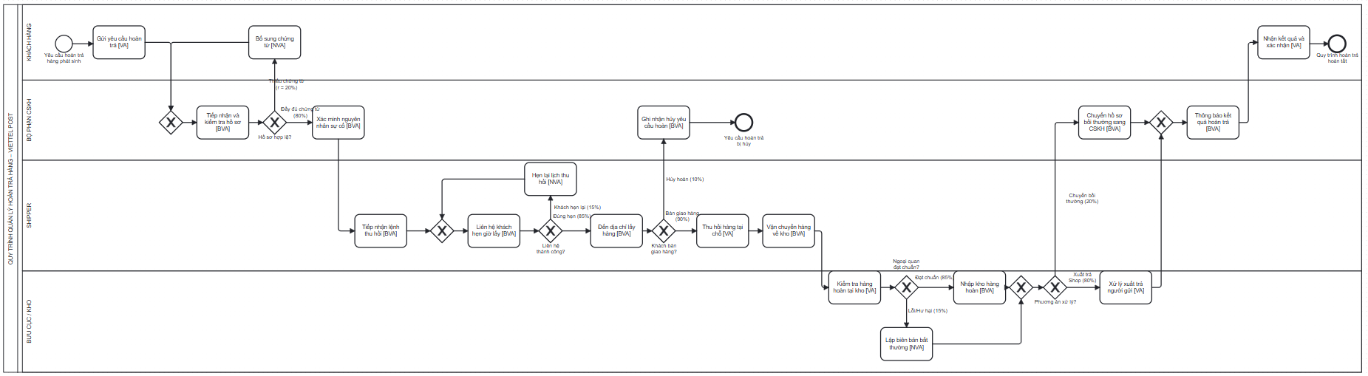Hình 3.1: Sơ đồ BPMN Quy trình Quản lý hoàn trả hàng Viettel Post
4. Phân tích quy trình
4.1. Phân tích định tính
4.1.1. Phân tích giá trị gia tăng
Áp dụng phương pháp luận phân loại giá trị của Dumas et al. (2018), 18 bước của quy trình được chia thành 3 nhóm: Value-Added (VA), Business Value-Added (BVA) và Non-Value-Added (NVA).
Bảng 4.1: Tiêu chí phân loại giá trị gia tăng theo Dumas (2018)
Loại giá trị | Câu hỏi kiểm định theo phương pháp Dumas | Căn cứ phân loại và áp dụng thực tế
Giá trị gia tăng cho khách hàng (VA) | Khách hàng có sẵn sàng trả tiền cho hoạt động này không? Hoạt động có làm thay đổi trạng thái sản phẩm theo kỳ vọng của khách không? | Các hoạt động: gửi yêu cầu, thu hồi hàng, kiểm tra chất lượng, xuất trả người gửi và nhận kết quả.
Giá trị gia tăng cho doanh nghiệp (BVA) | Hoạt động có bắt buộc để quản lý nội bộ, kiểm soát rủi ro, đối soát dữ liệu hoặc tuân thủ quy chế không? | Các hoạt động: tiếp nhận hồ sơ, xác minh sự cố, lệnh điều phối, liên hệ hẹn giờ, vận chuyển, nhập kho, thông báo.
Không gia tăng giá trị (NVA / Lãng phí) | Hoạt động có thể loại bỏ hoàn toàn mà không ảnh hưởng đến quyền lợi khách hàng hay yêu cầu quản trị không? | Các hoạt động làm lại hoặc chờ đợi: bổ sung chứng từ do thiếu, hẹn lại do khách bận, lập biên bản do hàng lỗi.

Bảng 4.2: Phân tích giá trị gia tăng toàn bộ 18 bước quy trình
Bước | Tên hoạt động (Step/Task) | Tác nhân | Phân loại | Mô tả chi tiết | Biện pháp cải tiến
1 | Gửi yêu cầu hoàn trả [VA] | Khách hàng | VA | Khởi tạo đơn hoàn trên ứng dụng di động | Chuẩn hóa form nhập liệu trên App
2 | Tiếp nhận và kiểm tra hồ sơ [BVA] | CSKH | BVA | Tra cứu mã vận đơn và kiểm tra ảnh | Tự động hóa kiểm tra mã đơn qua API
3 | Bổ sung chứng từ [NVA] | Khách hàng | NVA | Chụp lại ảnh do lần đầu gửi thiếu | Bắt buộc đính kèm đủ ảnh mới cho gửi
4 | Xác minh nguyên nhân sự cố [BVA] | CSKH | BVA | Đối soát hành trình trên TMS/WMS | Liên thông dữ liệu tự động giữa TMS và CRM
5 | Tiếp nhận lệnh thu hồi [BVA] | Shipper | BVA | Nhận thông báo điều phối trên App bưu tá | Tự động gán bưu tá gần nhất theo GPS
6 | Liên hệ khách hẹn giờ lấy [BVA] | Shipper | BVA | Gọi điện xác nhận khung giờ đến lấy | Tích hợp khung giờ hẹn trực tiếp trên App
7 | Hẹn lại lịch thu hồi [NVA] | Shipper | NVA | Ghi nhận dời ca do khách vắng nhà | Nhắc nhở khách qua App trước 30 phút
8 | Đến địa chỉ lấy hàng [BVA] | Shipper | BVA | Di chuyển đến địa chỉ của khách hàng | Tối ưu hóa tuyến đường gom hàng
9 | Ghi nhận hủy yêu cầu hoàn [BVA] | CSKH | BVA | Đóng đơn khi khách đổi ý giữ hàng | Ghi nhận lý do hủy đơn để phân tích
10 | Thu hồi hàng tại chỗ [VA] | Shipper | VA | Nhận hàng, niêm phong và in biên nhận | Áp dụng mã QR Code niêm phong nhanh
11 | Vận chuyển hàng về kho [BVA] | Shipper | BVA | Chở kiện hàng về bưu cục khai thác | Gom hàng theo chuyến cố định
12 | Kiểm tra hàng hoàn tại kho [VA] | Kho | VA | Kiểm tra ngoại quan và mã niêm phong | Trang bị camera quét ảnh tự động
13 | Lập biên bản bất thường [NVA] | Kho | NVA | Lập biên bản hàng bị móp méo hư hỏng | Ký số biên bản bất thường điện tử
14 | Nhập kho hàng hoàn [BVA] | Kho | BVA | Quét mã vạch nhập kho lưu giữ | Tự động cập nhật vị trí kệ hàng WMS
15 | Xử lý xuất trả người gửi [VA] | Kho | VA | Đóng gói và xuất trả về cho Shop | Tự động tạo vận đơn trả hàng loạt
16 | Chuyển hồ sơ bồi thường [BVA] | CSKH | BVA | Chuyển hồ sơ lỗi sang duyệt đền bù | Tự động tính toán mức bồi thường theo rule
17 | Thông báo kết quả [BVA] | CSKH | BVA | Gửi thông báo hoàn tất cho khách | Gửi tin nhắn Zalo ZNS/SMS tự động
18 | Nhận kết quả và xác nhận [VA] | Khách hàng | VA | Khách hàng nhận thông báo và đóng hồ sơ | Đánh giá sao chất lượng dịch vụ trên App

Tổng kết: Quy trình gồm 5 bước VA (27,78%), 10 bước BVA (55,56%) và 3 bước NVA (16,66%).
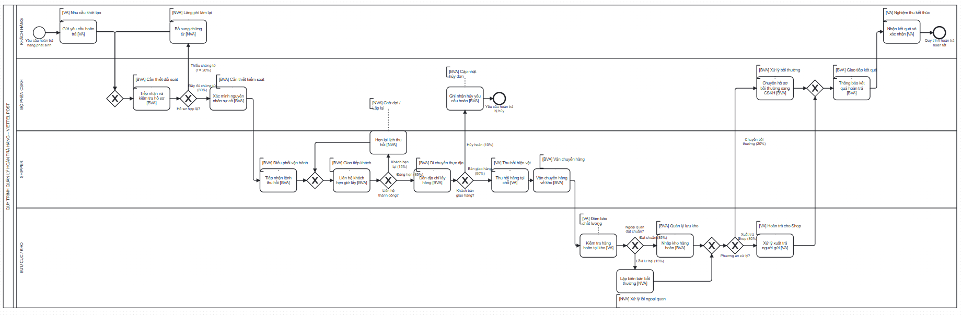Hình 4.1: Sơ đồ BPMN - Phân tích giá trị gia tăng quy trình Hoàn trả hàng
4.1.2. Phân tích lãng phí
Phân loại các lãng phí phát sinh trong quy trình theo 3 nhóm (Move, Hold, Over-Do) và 7 loại lãng phí Lean:
Bảng 4.3: Phân tích các loại lãng phí trong quy trình hoàn trả
Nhóm lãng phí | Loại lãng phí (Lean 7 Wastes) | Bằng chứng thực tế trong quy trình | Biện pháp cải tiến đề xuất
Chờ đợi (Hold) | W1: Waiting (Chờ đối soát) | CSKH và Kho mất 60 phút trao đổi thủ công qua Zalo/Điện thoại để xác minh lỗi. | Tích hợp phân hệ đối soát tự động trên hệ thống core
Lỗi / Làm lại (Over-Do) | W2: Defects (Sai sót chứng từ) | 20% hồ sơ bị thiếu ảnh chứng từ do ứng dụng chưa bắt buộc điều kiện đầu vào. | Ràng buộc nộp tối thiểu 3 ảnh chụp rõ nét mới cho gửi
Vận chuyển (Move) | W3: Transportation (Vận chuyển trung gian) | Kiện hàng hoàn luân chuyển qua nhiều bưu cục trung gian mất 30 phút vận chuyển. | Định tuyến vận chuyển trực tiếp về kho phân loại trung tâm
Di chuyển (Move) | W4: Motion (Shipper đi lại lặp lại) | Shipper phải di chuyển 2 lần do khách vắng nhà (15% trường hợp hẹn lại). | Cho phép khách hàng chọn khung giờ hẹn chính xác trên App
Tồn kho (Hold) | W5: Inventory (Hàng tồn đọng tại kho) | Hàng hoàn tồn kho 115 phút chờ kiểm tra thủ công và ký duyệt biên bản giấy. | Triển khai biên bản điện tử và ký số trực tiếp trên tablet
Làm quá mức (Over-Do) | W6: Over-processing (Kiểm tra lặp lại) | Kiểm tra thông tin mã đơn bị lặp lại ở cả CSKH và nhân viên Kho. | Chia sẻ dữ liệu kiểm tra 1 lần duy nhất trên hệ thống

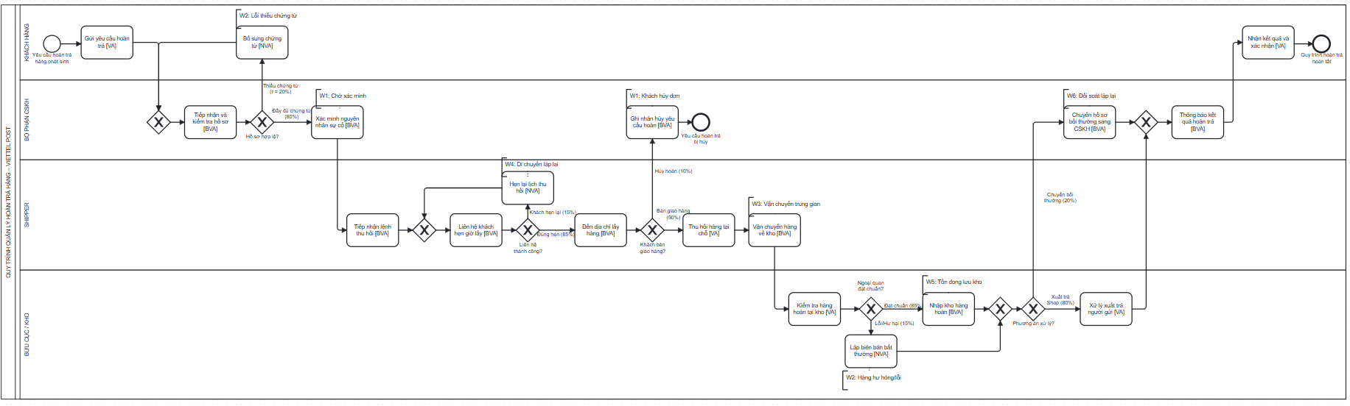Hình 4.2: Sơ đồ BPMN - Phân tích lãng phí quy trình Hoàn trả hàng
4.1.3. Phân tích các bên liên quan và xác định nguyên nhân gốc rễ
Bảng 4.4: Phân tích các bên liên quan trong quy trình hoàn trả
Nhóm liên quan | Vai trò trong quy trình | Mối quan tâm chính | Vấn đề / Yếu kém tiềm năng | Tác động đến hiệu năng quy trình
1. Khách hàng | Người yêu cầu hoàn trả | Được thu hồi hàng nhanh, đúng hẹn, bảo vệ quyền lợi tài chính. | Phải bổ sung chứng từ nhiều lần do hướng dẫn chưa rõ. | Gây bức xúc, giảm điểm hài lòng CSAT xuống dưới 80%.
2. Bộ phận CSKH | Tiếp nhận & Điều phối | Có đủ thông tin để xác minh nhanh, kiểm soát tỷ lệ lỗi. | Tốn thời gian gọi điện xác minh thủ công với Kho và Shipper. | Tăng thời gian chờ đợi WT lên 60 phút/đơn.
3. Shipper | Thu hồi hàng thực tế | Địa chỉ chính xác, khách có mặt đúng hẹn để lấy hàng ngay. | Phải đi lại nhiều lần do khách vắng nhà (15% hẹn lại). | Phát sinh chi phí xăng xe và lãng phí thời gian di chuyển.
4. Bưu cục / Kho | Kiểm soát & Lưu kho | Hàng về đúng bảng kê, kiểm tra nhanh để xuất trả cho Shop. | Hàng hoàn tồn đọng chờ ký biên bản bất thường thủ công. | Chiếm dụng diện tích kho bãi và tăng chi phí lưu kho.

4.1.3.1. Sổ theo dõi vấn đề (Issue register)
Bảng 4.5: Sổ theo dõi vấn đề (Issue register) quy trình hoàn trả
Mã vấn đề | Tên vấn đề | Mô tả chi tiết vấn đề | Tác động định tính | Tác động định lượng | Biện pháp cải tiến đề xuất
ISS-HT-01 | Hồ sơ thiếu chứng từ | 20% đơn hoàn thiếu ảnh chụp gói hàng và tem vận đơn | Khách hàng phải chụp bổ sung nhiều lần | Phát sinh vòng lặp làm lại 10 phút/đơn | Ràng buộc kiểm tra ảnh trước khi submit
ISS-HT-02 | Chờ đối soát CSKH - Kho | Dữ liệu vận chuyển và kho chưa liên thông thời gian thực | Nhân viên phải gọi điện/nhắn tin xác minh | Gây lãng phí 60 phút thời gian chờ WT | Liên thông phần mềm CRM - TMS - WMS
ISS-HT-03 | Khách vắng nhà khi lấy hàng | Shipper đến nơi nhưng khách đi vắng hoặc bận | Shipper phải di chuyển lặp lại nhiều vòng | Phát sinh 15% tỷ lệ hẹn lại ca sau | Bổ sung tính năng chọn khung giờ hẹn trên App
ISS-HT-04 | Duyệt biên bản giấy chậm | Biên bản bất thường ngoại quan ký tay trên giấy | Hàng hoàn bị ứ đọng tại kho chờ Trưởng ca ký | Lãng phí 115 phút tồn kho tại bưu cục | Ứng dụng chữ ký số và biên bản điện tử

4.1.3.2. Phân tích nguyên nhân gốc rễ (5 Whys)
Áp dụng phương pháp 5 Whys phân tích sâu nguyên nhân gốc rễ của 5 vấn đề trọng tâm:
• Phân tích vấn đề: Thời gian chờ đối soát giữa CSKH và Kho kéo dài
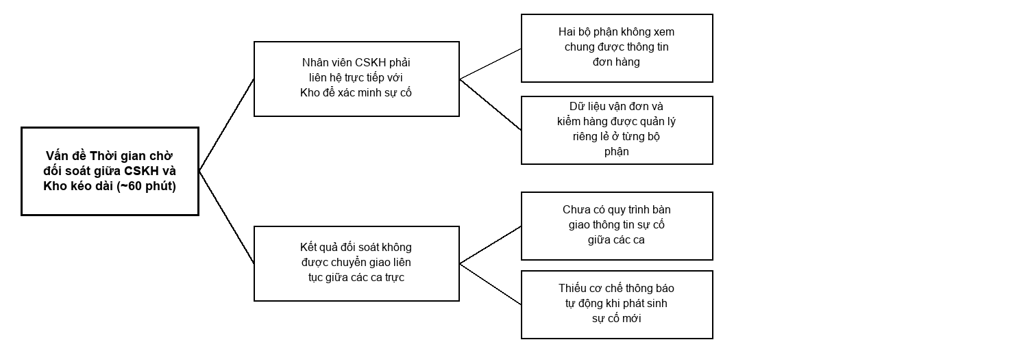
Hình 4.3a: Sơ đồ Why-Why — Thời gian chờ đối soát giữa CSKH và Kho
• Phân tích vấn đề: Sai sót chứng từ đơn hoàn phải nộp bổ sung
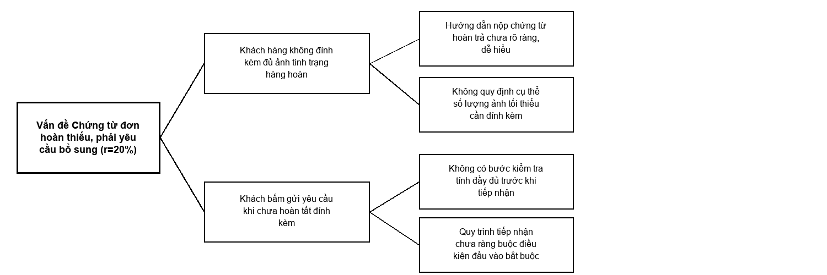
Hình 4.3b: Sơ đồ Why-Why — Sai sót chứng từ đơn hoàn nộp bổ sung
• Phân tích vấn đề: Hàng hoàn tồn đọng tại kho chờ duyệt biên bản
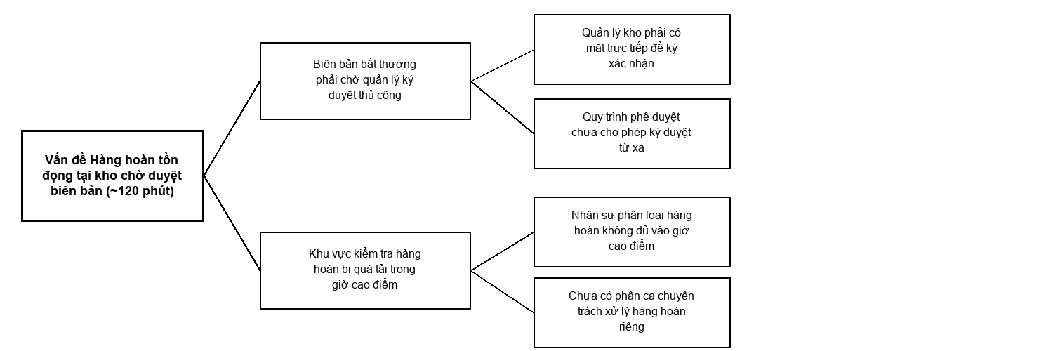
Hình 4.3c: Sơ đồ Why-Why — Hàng hoàn tồn đọng tại kho
• Phân tích vấn đề: Shipper di chuyển nhiều lần do khách vắng nhà
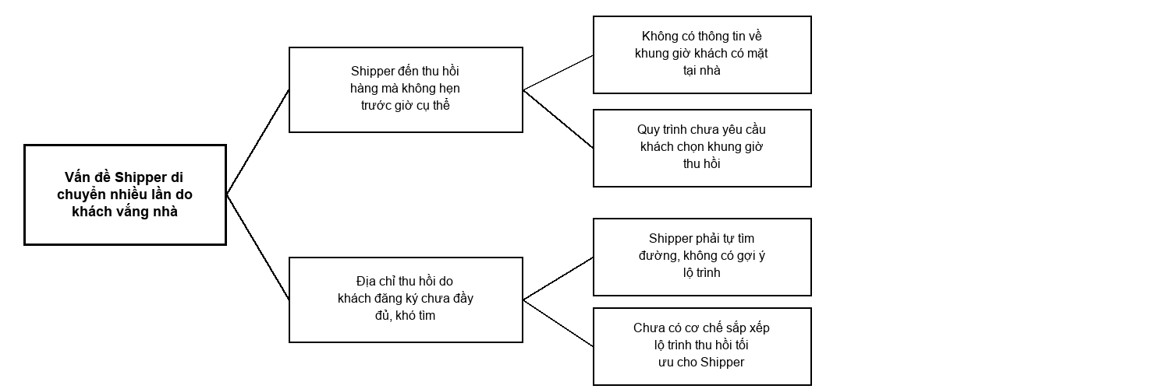
Hình 4.3d: Sơ đồ Why-Why — Shipper di chuyển lặp lại
• Phân tích vấn đề: Kiểm tra thông tin đơn hàng lặp lại ở CSKH và Kho
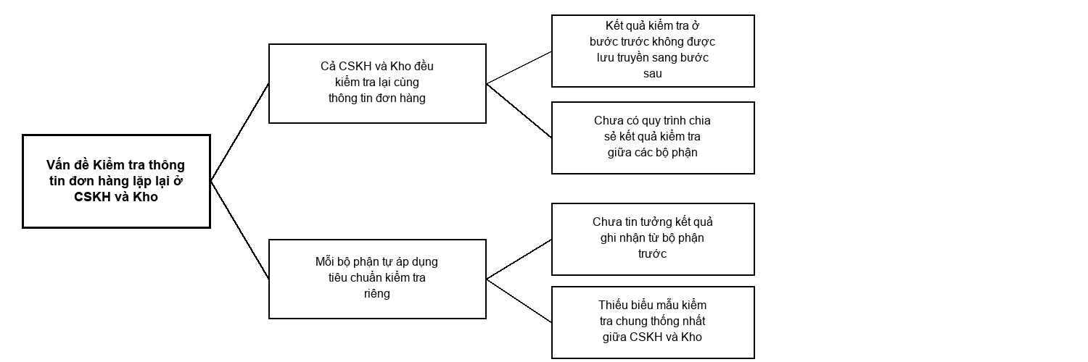
Hình 4.3e: Sơ đồ Why-Why — Kiểm tra thông tin đơn hàng lặp lại
4.2. Phân tích định lượng
4.2.1. Phân tích thời gian
Sơ đồ BPMN định lượng gắn kèm các thông số thời gian xử lý thực tế (PT), thời gian chờ (WT), chi phí nhân sự và xác suất rẽ nhánh (%) trên từng hoạt động:
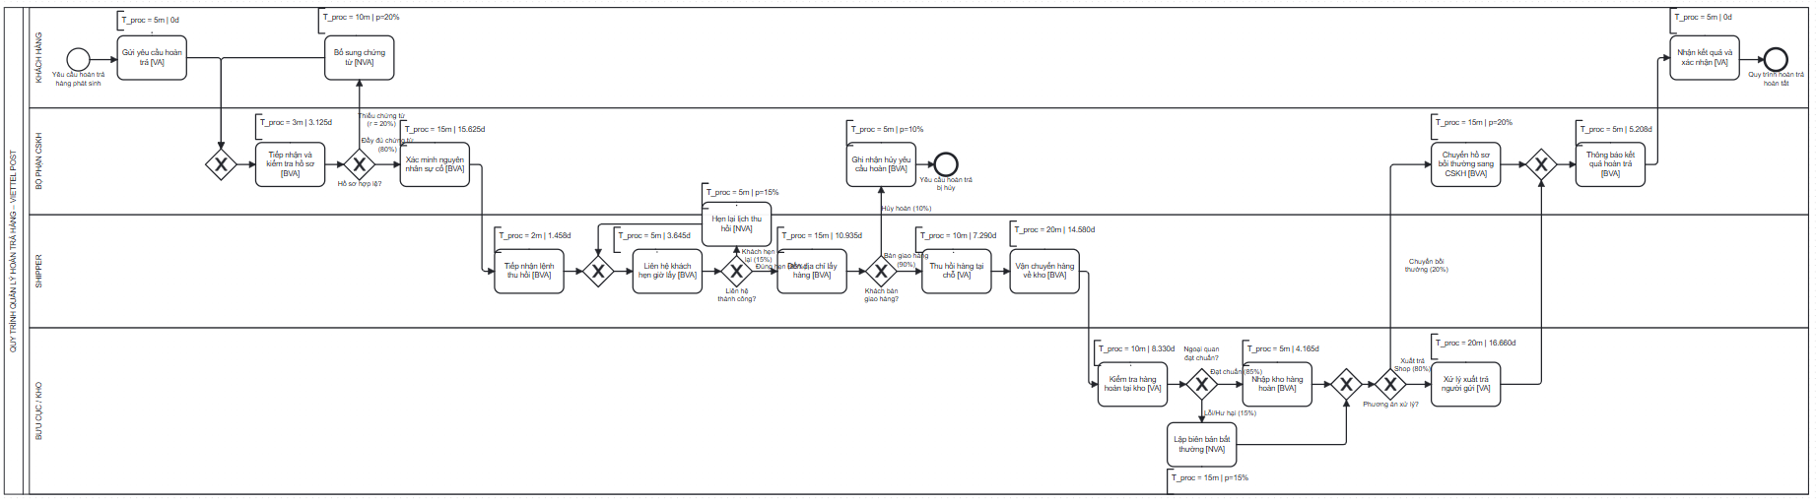Hình 4.4: Sơ đồ BPMN - Phân tích định lượng quy trình Hoàn trả hàng
Bảng 4.6: Phân tích thời gian chi tiết các hoạt động trong quy trình hoàn trả
STT | Hạng mục hoạt động / Vòng lặp quy trình | Thời gian xử lý PT (phút) | Thời gian chờ WT (phút) | Thời gian chu kỳ CT (phút) | Đơn vị đo | Phương pháp tính toán và Diễn giải căn cứ nghiệp vụ
1 | Gửi yêu cầu hoàn trả | 5,00 | 0,00 | 5,00 | phút | Khách hàng tạo đơn trên App
2 | Tiếp nhận và kiểm tra hồ sơ | 3,00 | 0,00 | 3,00 | phút | CSKH tra cứu mã vận đơn
3 | Bổ sung chứng từ (Rework) | 10,00 | 120,00 | 130,00 | phút | Khách chụp lại ảnh chứng từ (xác suất 20%)
4 | Xác minh nguyên nhân sự cố | 15,00 | 60,00 | 75,00 | phút | Đối soát dữ liệu hành trình TMS/WMS
5 | Tiếp nhận lệnh thu hồi | 2,00 | 0,00 | 2,00 | phút | Shipper nhận điều phối trên App bưu tá
6 | Liên hệ khách hẹn giờ lấy | 5,00 | 0,00 | 5,00 | phút | Gọi điện thoại hẹn giờ với khách
7 | Hẹn lại lịch thu hồi (Rework) | 5,00 | 0,00 | 5,00 | phút | Khách bận, hẹn lại ca sau (xác suất 15%)
8 | Đến địa chỉ lấy hàng | 15,00 | 0,00 | 15,00 | phút | Shipper di chuyển đến địa chỉ khách
9 | Ghi nhận hủy yêu cầu hoàn | 5,00 | 0,00 | 5,00 | phút | Khách đổi ý hủy hoàn tại chỗ (xác suất 10%)
10 | Thu hồi hàng tại chỗ | 10,00 | 0,00 | 10,00 | phút | Nhận hàng, niêm phong và in biên nhận
11 | Vận chuyển hàng về kho | 20,00 | 0,00 | 20,00 | phút | Vận chuyển hàng về bưu cục trung tâm
12 | Kiểm tra hàng hoàn tại kho | 10,00 | 0,00 | 10,00 | phút | Thủ kho kiểm tra ngoại quan kiện hàng
13 | Lập biên bản bất thường | 15,00 | 0,00 | 15,00 | phút | Ghi nhận hàng lỗi/hư hại (xác suất 15%)
14 | Nhập kho hàng hoàn | 5,00 | 0,00 | 5,00 | phút | Quét mã vạch nhập kho WMS
15 | Xử lý xuất trả người gửi | 20,00 | 115,00 | 135,00 | phút | Xuất trả kiện hàng về Shop (xác suất 80%)
16 | Chuyển hồ sơ bồi thường | 15,00 | 0,00 | 15,00 | phút | Chuyển luồng bồi thường CSKH (xác suất 20%)
17 | Thông báo kết quả hoàn trả | 5,00 | 0,00 | 5,00 | phút | Gửi tin nhắn cập nhật cho khách hàng
18 | Nhận kết quả và xác nhận | 5,00 | 0,00 | 5,00 | phút | Khách hàng xác nhận kết thúc dịch vụ

Tổng hợp chỉ số thời gian toàn trình quy trình hoàn trả:
• Tổng thời gian xử lý thực tế: T_proc = 10 (Khách) + 28 (CSKH) + 57 (Shipper) + 35 (Kho) = 130,00 phút (2,17 giờ).
• Tổng thời gian chờ đợi: T_wait = 120 (chờ bổ sung) + 60 (chờ đối soát) + 55 (chờ di chuyển) + 115 (chờ lưu kho) = 350,00 phút (5,83 giờ).
• Tổng thời gian chu kỳ: T_cycle = T_proc + T_wait = 130,00 + 350,00 = 480,00 phút (8,00 giờ làm việc).
• Hiệu suất thời gian chu kỳ: CTE = T_proc / T_cycle = 130 / 480 = 27,08%.
4.2.2. Phân tích chất lượng
Bảng 4.7: Phân tích các chỉ số chất lượng quy trình hoàn trả
Chỉ số chất lượng | Công thức tính toán | Kết quả thực tế | Đơn vị | Nhận xét đánh giá | Biện pháp khắc phục
1. Tỷ lệ hồ sơ đúng ngay lần đầu (FTR) | FTR = (100 - 20)% | 80,00 | % | 20% đơn thiếu ảnh chứng từ buộc khách phải làm lại | Ràng buộc upload đủ 3 ảnh chụp trước khi gửi
2. Tỷ lệ thu hồi hàng thành công lần 1 | Tỷ lệ = (100 - 15)% | 85,00 | % | 15% khách vắng nhà do chưa chọn khung giờ hẹn | Bổ sung tính năng chọn giờ hẹn lấy hàng trên App
3. Tỷ lệ hàng hoàn nguyên vẹn | Tỷ lệ = (100 - 15)% | 85,00 | % | 15% hàng bị móp méo phát sinh biên bản bất thường | Cải tiến bọc lót chống sốc và quy cách đóng gói
4. Tỷ lệ xử lý hoàn thành công về Shop | Tỷ lệ xuất trả Shop | 80,00 | % | 80% hàng hoàn trả về người gửi, 20% chuyển bồi thường | Tự động hóa luồng kết nối hoàn trả Shop
5. Điểm hài lòng khách hàng (CSAT) | Khảo sát sau nghiệm thu | 4,2 / 5,0 | Điểm | Khách hàng đánh giá tốt về thái độ bưu tá thu hồi | Rút ngắn thời gian chờ đối soát để nâng lên 4.5/5.0

4.2.3. Phân tích chi phí
Đơn giá lương nhân sự (ngày làm việc 8 giờ): CSKH 1.042 VNĐ/phút (500.000đ/ngày); Shipper 729 VNĐ/phút (350.000đ/ngày); Thủ kho 833 VNĐ/phút (400.000đ/ngày).
Bảng 4.8: Phân tích chi phí nhân sự xử lý quy trình hoàn trả
Bộ phận / Khoản mục chi phí | Thời gian PT (phút) | Đơn giá (VNĐ/phút) | Chi phí nhân công (VNĐ) | Nhận xét đánh giá | Biện pháp tối ưu
Khách hàng | 10,00 | 0 | 0 VNĐ | Thời gian khách thao tác trên ứng dụng | Tối ưu UX/UI App
Bộ phận CSKH | 28,00 | 1.042 | 29.176 VNĐ | Tiếp nhận, xác minh, bồi thường, thông báo | Tự động hóa kiểm tra mã đơn
Đội ngũ Shipper | 57,00 | 729 | 41.553 VNĐ | Nhận lệnh, gọi điện, đi lại, lấy hàng, chở về | Tối ưu hóa cung đường gom
Bưu cục / Kho | 35,00 | 833 | 29.155 VNĐ | Kiểm tra ngoại quan, nhập kho, xuất trả Shop | Áp dụng camera quét tự động
Tổng chi phí nhân sự cơ sở | 130,00 | - | 99.884 VNĐ / đơn | Chi phí trực tiếp xử lý một bộ hồ sơ hoàn | Giảm 25% chi phí khi số hóa

5. Tài liệu tham khảo
• Dumas, M., La Rosa, M., Mendling, J., & Reijers, H. A. (2018). Fundamentals of Business Process Management (2nd ed.). Springer.
• Object Management Group (OMG). (2011). Business Process Model and Notation (BPMN) Version 2.0 Specification.
• Tổng Công ty Cổ phần Bưu chính Viettel (Viettel Post). (2024). Sổ tay quy chuẩn vận hành và kiểm soát chất lượng dịch vụ bưu chính.
• Viettel Post. (2024). Quy trình tiếp nhận, xử lý khiếu nại và quản lý hàng hoàn trong mạng lưới chuyển phát.

